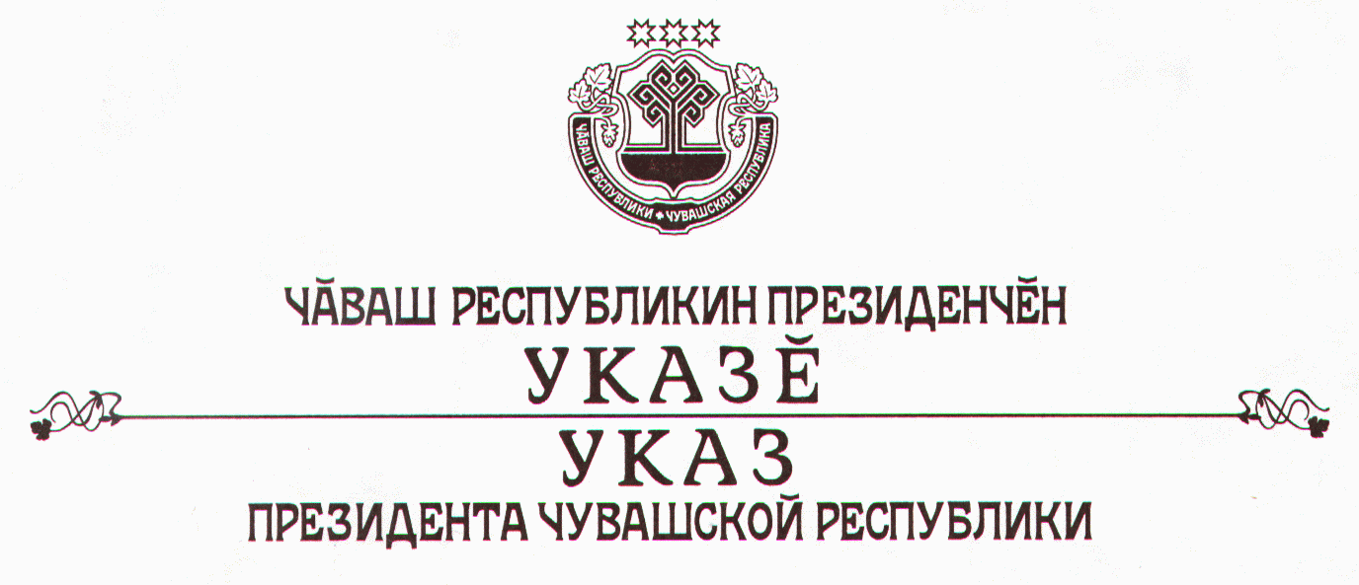

О награждении орденом «За заслуги перед
Чувашской Республикой» Михайловского М.А.

За большой вклад в социально-экономическое развитие Чувашской Республики и законотворческую деятельность наградить

орденом «За заслуги перед Чувашской Республикой»
Михайловского Михаила Алексеевича – Председателя Государственного Совета Чувашской Республики.

Президент
Чувашской Республики – Н.Федоров

г. Чебоксары
19 октября 2006 года
№ 89

